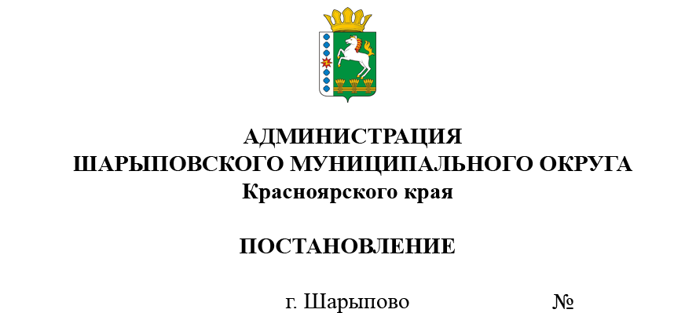
28.03.2025 178-п

Об утверждении Порядка (плана) действий по ликвидации аварийных ситуаций в сфере теплоснабжения в Шарыповском муниципальном округе Красноярского края

В целях повышения надежности работы систем коммунального хозяйства Шарыповского муниципального округа, эффективности использования топливно-энергетических ресурсов, обеспечения нормативных требований проживания населения округа и режимов функционирования инженерных сетей в зимний период 2025-2026 г.г., руководствуясь ст. 38 Устава Шарыповского муниципального округа Красноярского края
ПОСТАНОВЛЯЮ:
1. Утвердить Порядок (план) действий по ликвидации аварийных ситуаций в сфере теплоснабжения в Шарыповском муниципальном округе Красноярского края согласно приложению к настоящему постановлению.
2. Признать утратившим силу постановление администрации Шарыповского муниципального округа от 26.04.2021 № 332 « Об утверждении Положения о порядке взаимодействия администрации, с ресурсоснабжающими организациями потребителями, предприятиями, организациями и учреждениями всех форм собственности при проведении работ по предупреждению и ликвидации аварийных и чрезвычайных ситуаций на объектах коммунального хозяйства и системах жизнеобеспечения на территории Шарыповского муниципального округа».
3. Контроль за исполнением настоящего постановления возложить на А.В. Третьякова, заместителя главы округа по жизнеобеспечению и строительству.
4. Постановление вступает в силу со дня подписания.

Глава округа Г.В. Качаев

